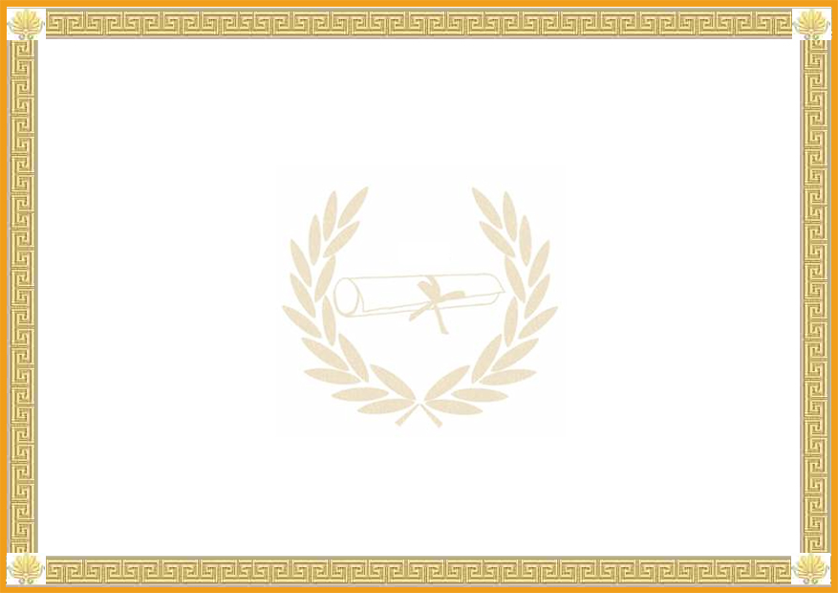
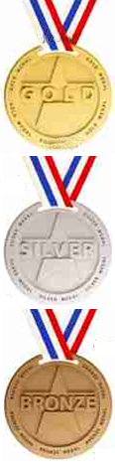
Diplôme de Rallye lecture
Ce diplôme a été remis à le
Nombre de livres lus :

Score obtenu :
Diplôme de Rallye lecture
Ce diplôme a été remis à le
Nombre de livres lus :

Score obtenu :

